M I P R O
BIURO TECHNICZNE

Ląd 116, 62-405 Ląd
tel./fax 505 164 997
e-mail: mipro@pro.onet.pl

PROJEKT ZAGOSPODAROWANIA TERENU

BUDOWA: BUDOWA PLACU ZABAW W M. KORNATY

ADRES BUDOWY: KORNATY, GM. STRZAŁKOWO
62 – 420 STRZAŁKOWO,
DZIAŁKA NR 101/2, OBRĘB KORNATY

INWESTOR I JEGO ADRES: GMINA STRZAŁKOWO
AL. PRYM. WYSZYŃSKIEGO 6, 62 – 420 STRZAŁKOWO

PROJEKTANT | tech. bud. Czesław Walerczak  upr. bud. nr GP 7342/162/94 I GP 7342/162B/94  specjalności konstrukcyjno- budowlanej  i architektonicznej
OPRACOWAŁ | mgr inż. Leszek Michalak

Ląd, 01 września 2017 r.

OPIS TECHNICZNY

DO PROJEKTU ZAGOSPODAROWANIA TERENU
- PLACU ZABAW W M. KORNATY

- Podstawa opracowania

- Zlecenia Inwestora - Urzędu Gminy w Strzałkowie, Al. Prym. Wyszyńskiego 6, 62-420 Strzałkowo.
- Opracowanie zostało wykonane w oparciu o informacje, wyjaśnienia i dokumenty źródłowe przygotowane przez Inwestora, w szczególności uzgodnienia dotyczące programowej funkcji oraz technologii wykonania placu zabaw.

- Cel i zakres opracowania

Celem opracowania jest sporządzenie planu zagospodarowania terenu obejmującego plac zabaw w m. Kornaty, gm. Strzałkowo, na działce nr 101/2. W skład opracowania wchodzi:
- plac zabaw z urządzeniami zabawowymi,
- określenie stref bezpieczeństwa wokół urządzeń,
- ogrodzenie placu zabaw,
- utwardzenie terenu,
- mała architektura: ławki parkowe, kosze na śmieci,
- zieleń przyobiektowa: niska zieleń ozdobna.

- Opis stanu istniejącego

Teren na którym planuje się wykonanie placu zabaw znajduje się na działce nr 101/2 o powierzchni 244,80 m² położonej w obrębie geodezyjnym Kornaty. Działka jest zabudowana salą wiejską i remizą strażacką, usytuowana jest przy drodze gminnej ozn. geodezyjnie nr 83, o nawierzchni asfaltowej. Teren działki jest częściowo zagospodarowany - przed budynkiem jest utwardzony kostką brukową, natomiast z pozostałych stron znajduje się trawnik. Działka jest nieogrodzona.
Teren płaski, stanowi dobrze utrzymaną działkę gruntu. Działka jest uzbrojona i posiada przyłącze wodociągowe i energetyczne oraz kanalizacje sanitarną lokalną z przyłączeniem do zbiornika bezodpływowego.

- Opis do projektu zagospodarowania terenu

4.1. Zestawienie powierzchni

Powierzchnia placu zabaw: – 244,80 m²
w tym:
Nawierzchnia placu (piaskowa) – 189,40 m²
Nawierzchnia utwardzona (kostka brukowa) – 32,40 m²
Powierzchnia zieleni – 23,00 m²

4.2. Projekt zagospodarowania

Zaprojektowano plac zabaw o powierzchni 244,80 m² o kształcie regularnym, usytuowany w części północno-zachodniej działki nr 101/2. Planuje się ogrodzenie placu zabaw panelami z siatki stalowej na słupkach stalowych. Wejście na plac zabaw od strony drogi gminnej. Projektowany plac zabaw znajduje się poza przebiegiem istniejących sieci infrastrukturalnych i przyłączy i nie powoduje żadnych kolizji.

- Rozwiązania konstrukcyjne

5.1. Wyposażenie placu zabaw dla dzieci

Wszystkie urządzenia i elementy wyposażenia placu zabaw należy fundamentować i instalować zgodnie z polskimi normami: PN-EN 1176-7:2009, PN-EN 1176-1:2009 i specyfikacją techniczną. Wszystkie zmontowane urządzenia winny posiadać atesty i certyfikaty bezpieczeństwa potwierdzające, że zostały wykonane zgodnie z obowiązującymi normami oraz posiadać dopuszczenie do stosowania w kontakcie z dziećmi. Prace przy montażu urządzeń powinny wykonywać osoby przeszkolone w tym celu przez producentów urządzeń dla dzieci oraz w oparciu o instrukcje montażu, zaleceń i pod nadzorem producenta oraz instytucji dozoru technicznego.
Zgodnie z wytycznymi inwestora plac zabaw zostanie wyposażony w następujące urządzenia:
- zestaw wielofunkcyjny o wymiarach 100x491 cm, dla którego strefa bezpieczeństwa wynosi 400x841 cm,
- huśtawkę wahadłową podwójną z siedziskiem typu koszyk o wymiarach 212x367 cm, dla której strefa bezpieczeństwa wynosi 425x762 cm,
- huśtawkę wagową o długości 50x350 cm, dla której strefa bezpieczeństwa wynosi 250x512 cm,
- zestaw sprawnościowy „ruchome klocki” o wymiarach 100x325 cm, dla którego strefa bezpieczeństwa wynosi 400x625 cm,
- bujak sprężynowy o wymiarach 50x120 cm, dla którego strefa bezpieczeństwa wynosi fi 300 cm,
- bujak sprężynowy o wymiarach 50x120 cm, dla którego strefa bezpieczeństwa wynosi fi 300 cm,
Dopuszcza się nieznaczne odstępstwa w wymiarach urządzeń i strefach bezpieczeństwa wynikające z różnych rozwiązań konstrukcyjnych poszczególnych producentów. Dopuszczalne są również odmienne nazwy na te same urządzenia stosowane przez producentów. Zestawy wielofunkcyjny, ze względu na dużą różnorodność, należy uzgodnić z Inwestorem.
Wszystkie elementy urządzeń placu zabaw winny być wykonane w konstrukcji stalowej ocynkowanej malowanej proszkowo z elementami z tworzyw sztucznych (zgodnie z załączoną specyfikacją) i montowane na fundamentach w postaci gotowych prefabrykatów betonowych lub zgodnie z wytycznymi producenta. Farby muszą posiadać atesty i certyfikaty.
Wszystkie urządzenia placu zabaw muszą być wykonane z bezpiecznych i trwałych materiałów zgodnie z polskimi norami oraz warunkami bezpieczeństwa.

5.2. Wyposażenie placu zabaw w elementy dodatkowe

Na placu zabaw należy umieścić następujące elementy:
- ławka parkowa z oparciem stalowo-drewniana lub stalowa – 3 szt.,
- kosz na śmieci, metalowy, malowany – 2 szt.
- tablicę informacyjną przy wejściu na plac zabaw z regulaminem korzystania z placu.

5.3. Nawierzchnia placu zabaw

Projektuje się wykonanie nawierzchni placu zabaw z piasku o powierzchni 189,40 m² o minimalnej grubości 30 cm. Piasek zastosowany na nawierzchni bezpiecznej to piasek przeznaczony do piaskownic o wielkości ziaren 0,1-2,5 mm, której głównym składnikiem jest kwarc. Piasek musi posiadać atest Państwowego Zakładu Higieny i być przeznaczony do piaskownic.
Wzdłuż ogrodzenia od strony południowej i częściowo wschodniej i zachodniej projektuje się nawierzchnię utwardzoną z kostki brukowej betonowej czerwonej, bezfazowej, na której należy usytuować ławki i kosz na śmieci. Pomiędzy istniejącym utwardzeniem placu przed budynkiem a wejściem na plac zabaw należy ułożyć nawierzchnię z kostki brukowej, kolorowej. Łączna powierzchnia nawierzchni utwardzonej kostką brukowa betonową wynosi 32,40 m². Pozostała część wzdłuż ogrodzenia od strony zachodniej i południowej stanowi tereny zieleni ozdobnej niskiej i wysokiej.

5.4. Ogrodzenie i komunikacja

Projektuje się ogrodzenie placu jako systemowe z gotowych elementów – paneli stalowych siatkowych ocynkowanych o wys. 100 cm z bezpiecznym zakończeniem (zaokrąglonym), powlekanych w kolorze zielonym, zamontowanych na słupkach stalowych osadzonych w stopach betonowych zakończonych pustakami prefabrykowanymi lub stalowymi prowadnicami, w których montowany jest prefabrykowany cokół betonowy o wys. 20 cm. Rozstaw osiowy słupków wynosi 250 cm, a całkowita wysokość ogrodzenia 120 cm. W ogrodzeniu należy zamontować furtkę stalową ażurową o wymiarach 100x120 cm.
Dostęp komunikacyjny do placu zabaw od strony drogi gminnej (działka nr 83).

5.5. Zieleń

Projektuje się wykonanie nawierzchni trawiastej zadrzewionej wokół placu zabaw oraz nasadzenia zieleni ozdobnej wewnątrz ogrodzenia o powierzchni 23,00 m². W plac zabaw należy również wkomponować istniejące dwa drzewa wolnostojące.

5.6. Kolejność wykonywania robót

- ogrodzenie
- wykopy punktowe pod słupki ogrodzenia,
- betonowanie z osadzeniem pustaków prefabrykowanych,
- montaż cokołów betonowych,
- montaż przęseł panelowych,
- montaż furtki,
- nawierzchnia utwardzona
- korytowanie na głębokość 30 cm,
- montaż obrzeży betonowych 6x20 cm,
- podsypka piaskowa gr. 10 cm,
- warstwa tłucznia stabilizowanego mechanicznie gr. 15 cm,
- kostka betonowa gr. 6 cm na podsypce piaskowo-cementowej,
- nawierzchnia piaskowa
- roboty ziemne,
- fundamenty pod urządzenia zabawowe,
- nawierzchnia z piasku,
- montaż urządzeń,
- roboty wykończeniowe
- aranżacja zieleni,
- ustawienie elementów małej architektury.

- Ochrona środowiska

Uporządkowanie terenu i nadanie mu określonej funkcji wpłynie korzystnie na stan środowiska naturalnego.

- Uwagi końcowe

W przypadku niejasności podczas montażu urządzeń placu zabaw należy niezwłocznie zwrócić się do producenta określonych urządzeń.

- Załączniki

Załącznik nr 1 – Specyfikacja wykonania urządzeń
Załącznik nr 2 – Przykładowe urządzenia i elementy placu zabaw

Załącznik nr 1 – Specyfikacja wykonania urządzeń

Konstrukcja wykonana z rur stalowych o średnicy 114 mm, grubości 3 mm ocynkowanych ogniowo i malowanych proszkowo.
Konstrukcje dachów, barierek, poręczy, drabinek wykonane z rur stalowych ocynkowanych ogniowo i malowanych proszkowo.
Wypełnienia barierek, boków, dachów wykonane z płyt HDPE o grubości od 12 do 19 mm.
Konstrukcja nośna mostów wykonana z rur stalowych ocynkowanych ogniowo z pasywacją .
Konstrukcja podestów wykonana z profili stalowych ocynkowana ogniowo z pasywacją.
Pokrycia podestów, mostów, trapów oraz stopnie schodów - wykonane z deski tarasowej z drewna egzotycznego (kempas lub massaranduba) zabezpieczone olejem naturalnym.
Zjeżdżalnie o konstrukcji z płyt HDPE 19 mm i ślizgu z blachy nierdzewnej.
Tunel wykonany z obręczy stalowych ocynkowanych ogniowo i wypełniony deskami z drewna egzotycznego zabezpieczonego olejami naturalnymi. Ślizg strażacki wykonany ze stali nierdzewnej. Ściana wspinaczkowa o konstrukcji metalowej ocynkowana ogniowo i wypełniona płytą HDPE 19 mm.
Wszystkie zastosowane śruby wykonane ze stali nierdzewnej A2.

Załącznik nr 2 - Przykładowe urządzenia i elementy placu zabaw

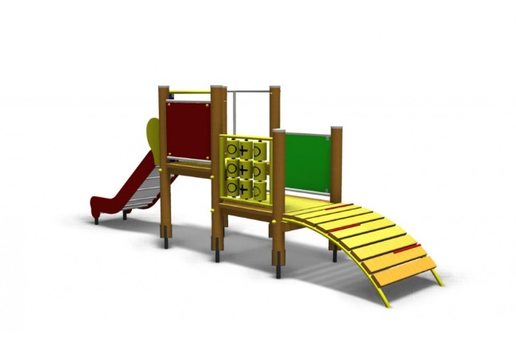
NR 1 - Zestaw wielofunkcyjny wym. 100 x 491 cm –
strefa bezpieczeństwa 400 x 841 cm

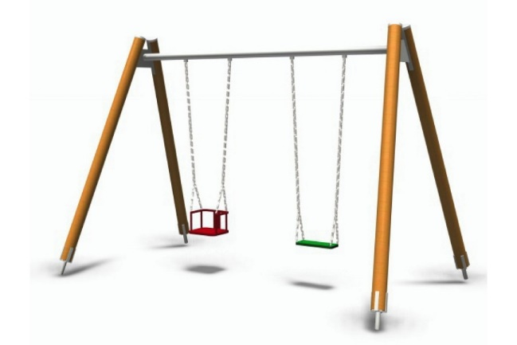
NR 2 - huśtawka wahadłowa podwójna wym. 212 x 367 cm
– strefa bezpieczeństwa 762 x 425 cm

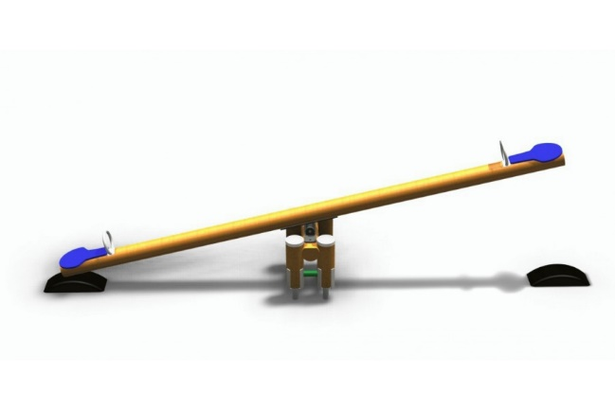
NR 3 - Huśtawka wagowa wym. 50 x 350 cm –
strefa bezpieczeństwa 250 x 512 cm

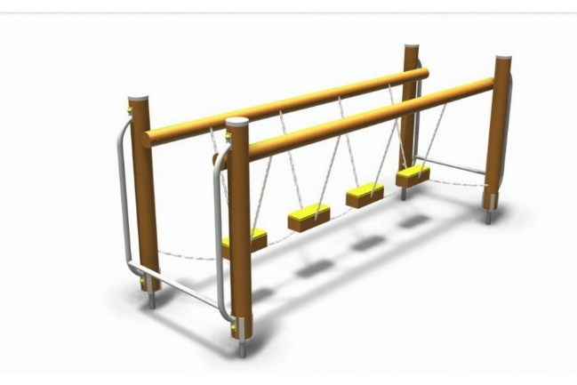
NR 4 - Zestaw „Ruchome klocki” wym. 100 x 325 cm –
strefa bezpieczeństwa 625 x 400 cm

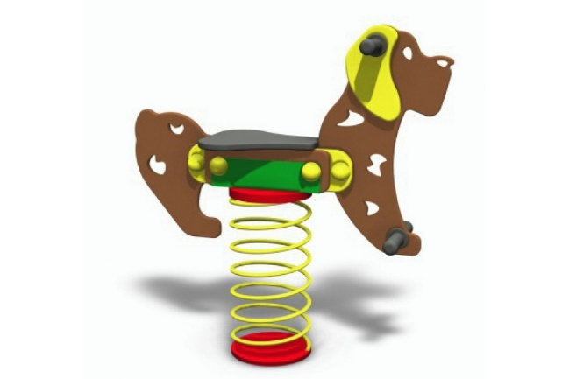
NR 5 - bujak sprężynowy –
strefa bezpieczeństwa fi 300 cm

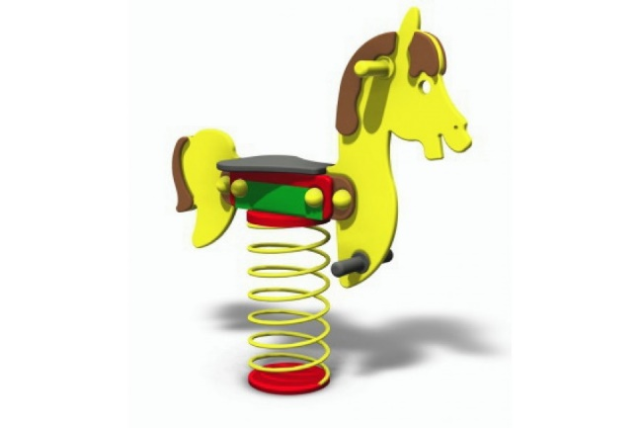
NR 6 - bujak sprężynowy –
strefa bezpieczeństwa fi 300 cm

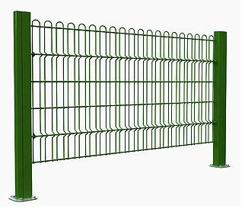
Ogrodzenie panelowe

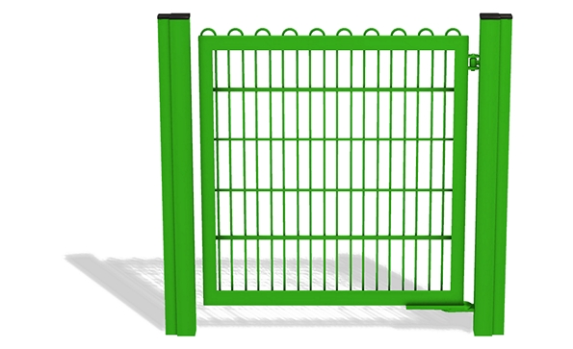
Furtka

